东 南 大 学 考 试 卷（A卷）
学号 姓名
密
封
线
课程名称 | 数学建模与数学实验 |  | 考试学期 |  | 2010-2011-2 |  | 得分
适用专业 | 各专业 | 考试形式 |  | 闭卷 |  | 考试时间长度 |  |  | 120分钟
（考试可带计算器）

题目 | 一 | 二 | 三 | 四 | 五 | 六 | 七 | 八 | 总分
得分
批阅人
自 觉 遵 守 考 场 纪 律 如 考 试 作 弊 此 答 卷 无 效
所有数值结果精度要求为保留小数点后两位
一．填空题：（每题2分，共10分）
- 用Matlab做AHP数学实验，常用的命令有 ， 等等。
- 矩阵A关于模36可逆的充要条件是： 。
- 泛函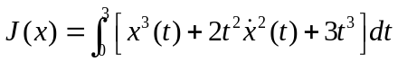取极值的必要条件为 。
- 请补充一致矩阵缺失的元素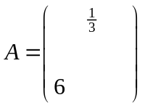。
- 请列出本人提交的上机实验内容（标题即可）
。

二．选择题：（每题2分，共10分）
1. 在下列Leslie矩阵中，能保证主特征值唯一的是 ( )
A. 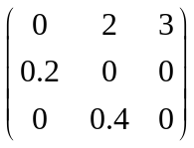； B. 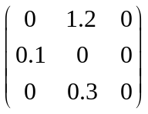； C. 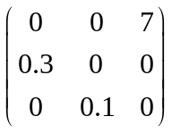； D.以上都对
2. 下列论述正确的是 （ ）
A.判断矩阵一定是一致矩阵 B.正互反矩阵一定是判断矩阵
C.能通过一致性检验的矩阵是一致矩阵 D.一致矩阵一定能通过一致性检验
3. n阶Leslie矩阵有 个零元素。 （ ）
A.不超过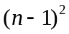； B.不少于； C.恰好； D.恰好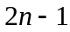
4. Matlab软件内置命令不可以 （ ）
A.求矩阵的主特征值 B. 做曲线拟合; C. 求解整数线性规划 D. 求样条插值函数
5. 关于等周问题，下面的描述不正确的有 （ ）
A.目标泛函可以表示为最简泛函； B.条件泛函为最简泛函；
C.条件泛函取值为常数； D. 函数在区间两个端点处可以取任意值

三．判断题（每题2分，共10分）
1. 马氏链模型中，矩阵一定有特征值1。 （ ）

2. 插值函数不要求通过样本数据点。 （ ）

3. Matlab软件内置命令程序可以直接求解0-1整数线性规划问题。 （ ）

4.Volterra模型得到的周期解里，当食饵数量最小时，捕食者数量也最小。 （ ）
5.如果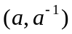称为一对倒数，则模42倒数表中的对数是12。 ( )

四．应用题（共70分）
1.（15分）某人决定用10万元投资A、B、C、D四支股票，已知购买时四支股票股价分别为每股10元，15元，30元，95元，股市交易要求购买的每支股票数量以手为单位,至少为1手（1手=100股），四只股票的预期收益率分别为30%,20%,50%和15%，如果希望持有股票数量不超过80手，为了使得收益达到最大，请为他的投资建立合适的数学模型，并判断该数学模型的类型。不需要求出具体数值结果。

2（15分）用无量纲化思想化简下面的数学模型（假设所有的参数均为正常数），使得参数个数尽可能减少。（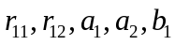为参数）
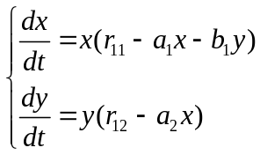

3.（20分）已知在气体中音速与气压、气体密度有关，试用量纲分析法求与和
之间的关系。

4．（20分）某零件寿命X为服从均匀分布的随机变量，假设零件最大使用寿命为6个月。零件损坏时更换和预防性更换费用分别为5万元和1万元。
（1）请建立数学模型，讨论是否存在最佳预防性更换策略。
（2）如果存在，求出最佳更换时间和单位时间最小损失(要求算出具体数值结果)。
如果不存在，请说明理由。

